ワークシート

の

**□　と**

問　４(1871)、はそれまでのをし、「えた」や「ひにん」などとばれてきたを・ととする「」をしました。その「」には２つのことがかれていました。（　　　　）にるをきましょう。

・「えた」や「ひにん」とばれされてきたをや（　　　　）とすること

・（　　　）がにべるようになったこと

問　「」がされましたが、されたのはしくなり、はなくなりませんでした。そのをえてきましょう。

問　のでにつのをて、のちをしていてみましょう。

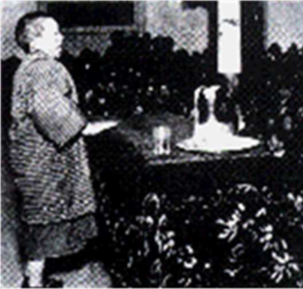

**まとめ**

　()は、たちがきるのでもあります。このをしくし、がしてらしくできるをっていきましょう｡